新 书 推 荐

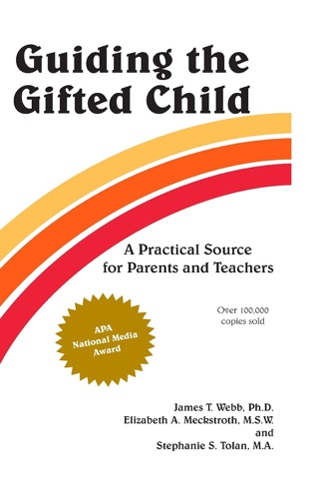
中文书名：《引导天赋儿童：家长和教师的实用指导》
英文书名：GUIDING THE GIFTED CHILD: A Practical Source for Parents and Teachers
作 者：James T. Webb, Elizabeth A. Meckstroth and Stephanie S. Tolan
出 版 社：SCB Distributors
代理公司：Yorworth/ANA/Zoey
出版时间：1989年1月
代理地区：中国大陆、台湾
页 数：280页
审读资料：电子稿
类 型：家教育儿

内容简介：

本书已成为天赋教育和天才心理学领域的经典之作。多年来，家长称其为“斯波克博士（Dr. Spock）为天赋儿童家长所写的书”。天才儿童有特殊的社交和情感问题，本书为家长提供了他们所需的指导。每一章都介绍了天赋儿童及其家庭常见的问题。主题包括沟通、管教、交友、兄弟姐妹间的竞争以及教育需求。

作者简介：

詹姆斯·T.韦伯博士（James T. Webb, Ph.D.）是公认的在天赋教育方面最有影响力的心理学家之一。韦伯博士撰写了16本书、超过75本专业刊物、发行了3张DVD，并为心理学大会或有关天赋儿童的会议撰写了许多研究论文。他的著作中有6本是关于天赋儿童和成人的，其中4本获得了“最佳图书”奖。1981年，韦伯博士成立了提供信息、培训、会议和研讨会的全国性非营利组织SENG，并担任该组织专业咨询委员会主席。2011年，他荣获亚利桑那州天赋儿童协会（Arizona Association for Gifted Children）颁发的终身成就奖（Lifetime Achievement Award）、全美天赋儿童协会（National Association for Gifted Children）颁发的社区服务奖（Community Service Award）以及EducationNews.org颁发的厄普顿·辛克莱奖（Upton Sinclair Award）。最近，韦伯博士担任了Great Potential Press, Inc.的总裁。韦伯博士在丹佛大学天赋教育会议“转型领导力：天赋教育的启示和问题”上荣获2017年“Palmarium奖”。韦伯博士因详细阐述“在未来，全国乃至全世界都将理解、接受和系统发展天赋教育”而受到表彰。
自1979年以来，伊丽莎白·贝蒂·梅克斯特罗斯（Elizabeth "Betty" Meckstroth, M.Ed.，M.S.W.）一直为天赋儿童及其家庭与各个组织开展支持性合作，合著了《引导天赋儿童》和《在普通课堂上指导天赋儿童》（Teaching Young Gifted Children in the Regular Classroom），为天赋儿童的发展进行评估、发表演讲、提供咨询与辅导、组织家长小组讨论，并发表了大量文章。

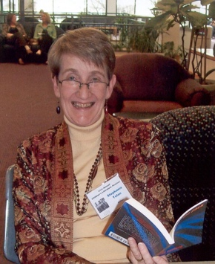
斯蒂芬妮·托兰（Stephanie S. Tolan），文学硕士，剧作家，纽伯瑞文学大奖（Newbery Honor）获得者，著有24部广受好评的儿童和青少年小说，是《引导天赋儿童》一书的合著者。自此书1982年出版以来，她一直担任家长和教育工作者的顾问，帮助他们了解天赋儿童在社交、情感、精神和学业方面的需求，尤其是极其卓越的儿童的需求。她撰写的关于天赋儿童和成人的文章发表在许多期刊上，包括Roeper Review（她是该期刊的特约编辑）、《天赋儿童月刊》（Gifted Child Monthly）、《高级发展期刊》（Journal of Advanced Development）、《了解天才》（Understanding Our Gifted）、TIP Network News、ERIC Flyer Files、G/C/T和《沟通者》（The Communicator）。托兰是一位广受欢迎、充满活力的演讲者，曾在地区、全国和国际会议上发表演讲，她的文章《是猎豹吗？》[Is It a Cheetah?，根据1992年在霍林沃思天才大会（Hollingworth Conference for the Highly Gifted）上的主题演讲改编]已被翻译成20多种语言，并在世界范围内被个人、出版物和天才组织转载，其中许多组织还将猎豹作为自己的标志。

媒体评价：

“这本书绝对是家长和教育工作者的必备书籍，书中有许多行之有效的育儿技巧。”
----莎伦·弗雷塔斯（Sharon Freitas），加州天才协会（California Association for Gifted）
“如果您关心天才人士，请将此书列入您的必读书单。”
----美国咨询与发展协会（American Association of Counseling and Development）

“这是我们大多数人从未有过的为人父母的入门读物。”
----华尔街日报（The Wall Street Journal）

感谢您的阅读！
请将反馈信息发至：版权负责人
Email：Rights@nurnberg.com.cn
安德鲁·纳伯格联合国际有限公司北京代表处
北京市海淀区中关村大街甲59号中国人民大学文化大厦1705室, 邮编：100872
电话：010-82504106, 传真：010-82504200
公司网址：http://www.nurnberg.com.cn
书目下载：http://www.nurnberg.com.cn/booklist_zh/list.aspx
书讯浏览：http://www.nurnberg.com.cn/book/book.aspx
视频推荐：http://www.nurnberg.com.cn/video/video.aspx
豆瓣小站：http://site.douban.com/110577/
新浪微博：安德鲁纳伯格公司的微博_微博 (weibo.com)
微信订阅号：ANABJ2002
